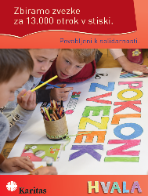

Povabilo k sodelovanju v akciji POKLONI ZVEZEK

Spoštovani starši in učenci!

Vljudno Vas vabimo k sodelovanju v akciji Pokloni zvezek. Slovenska karitas želi zbrati čim več novih, velikih in praviloma črtastih zvezkov za okoli 13.00 socialno ogroženih osnovnošolcev.

Letošnja akcija Pokloni zvezek bo potekala tako, kot smo bili vajeni v preteklih letih. Vabimo vas, da skupaj z otroki poklonite nov, velik, črtan zvezek za slovenske osnovnošolce, ki potrebujejo tovrstno pomoč.

Načini darovanja zvezka:
- Zvezek(-ke) ali pa tudi šolske potrebščine prinese otrok v šolo, kjer jih bomo zbirali do 10.junija 2022
- s SMS sporočilom ZVEZEK ali ZVEZEK5 na 1919. Tako boste darovali 1 ali 5 EUR.
- v vseh papirnicah Office&More ter galanterijah Bags&More, v času od
1. junija do 31. julija 2022

Vsak dar šteje.

HVALA

